TEHNISKĀ SPECIFIKĀCIJA Nr. TS_1513.003 v1
Strāvas knaibles 0,4kV ar atvērumu 120-170mm, AC, 1500/5A; 1500/1A
Nr. | Apraksts | Minimāla tehniskā prasība | Piedāvātā produkta konkrētais tehniskais apraksts | Avots | Piezīmes
1. | Obligātas prasības
1.1. | Vispārīgā informācija
1.1.1. | Ražotājs (nosaukums, atrašanās vieta). | Norādīt informāciju
1.1.2. | 1513.003 Strāvas knaibles 0,4kV ar atvērumu 120-170mm, AC, 1500/5A; 1500/1A | Norādīt pilnu preces tipa apzīmējumu
1.1.3. | Oriģinālā lietošanas instrukcija | LV vai EN vai RU
1.1.4. | Jābūt pieejams mērinstrumenta attēls vai paraugs  Mērinstrumenta attēlam jābūt:  - ".jpg" formātā;  - izšķiršanas spēja ne mazāka par 2Mpix;  - ir iespēja redzēt visu mērinstrumentu un izlasīt visus uzrakstus uz tā;  - attēls nav papildināts ar reklāmu. | Atbilst
1.1.5. | Teh. izvērtēšanai parauga piegāde laiks (pēc pieprasījuma) | 15 darba dienas
1.2. | Tehniskā informācija
1.2.1. | Strāvas knaibles gabarīti | ≤ (35x15x5) cm
1.2.2. | Ir iespēja veikt mērījumus 3x12cm kopnei | Atbilst
1.2.3 | Mērīšanas kategorija, atbilstoši standartam EN 61010-1:2011 | CAT IV 300V
1.3. | Mērīšanas informācija
1.3.1. | Primāra nominālā strāva | 1500A
1.3.2. | Sekundāra strāva | 1A vai 5A
1.3.3. | Maiņstrāvas funkcija - jābūt iespējai nomērīt 1500A (50Hz) ar precizitāti | ≤ ±45A
1.4. | Vides nosacījumi
1.4.1. | Minimāla darba temperatūra | ≤ 0ºC
1.4.2. | Maksimāla darba temperatūra | ≥ +40ºC
1.5. | Komplektācija
1.5.1. | Pieslēguma vadi | 1.5m
2. | Neobligātās prasības
2.1. | Aizsardzības klase | IP54
2.2. | Minimāla darba temperatūra | ≤ -10ºC
2.3. | Maksimāla darba temperatūra | ≥ +50ºC
Attēlam ir informatīvs raksturs
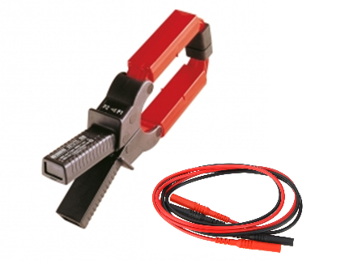

Precīzs avots, kur atspoguļota tehniskā informācija (instrukcijas nosaukums un lapaspuse)
AS “Sadales tīkls” materiālu kategorijas nosaukums un numurs

